软件工程详细设计规约

ColorBook 涂书



李舒琴 卢欣冉 王博文 庞彧晴 - 21 January 2018

# 引言

## 编写目的

详细设计规约是项目设计的第二个阶段。这个阶段的主要任务是在概要设计规约的基础上，对概要设计中产生的功能模块进行过程描述，设计功能模块的内部细节，包括类的详细逻辑和接口及类之间的调用关系，为编写源代码提供必要的说明。

从该阶段开始，开发正式进入软件的实际开发阶段。本阶段完成系统的大致设计并明确系统的数据结构与软件结构。软件设计阶段主要是把一个软件需求转化为软件表示的过程，这种表示只是描绘出软件的总的概貌。

本文档旨在推动软件工程的规范化，使设计人员遵循统一的详细设计书写规范，节省制作文档的时间，降低系统实现的风险，做到系统设计资料的规范性与全面性．以利于系统的实现、测试、维护、版本升级等。也就是进一步细化软件设计阶段得出的软件总体概貌，把它加工成在程序细节上非常接近于源程序的软件表示。

概要设计解决了软件系统总体结构设计的问题．包括整个软件系统的结构、模块划分、模块功能和模块间的联系等。详细设计则是要解决如何实现各个模块的内部功能．即模块设计的问题。具体的说，模块设计就是要详细描述各模块中包含的类的处理逻辑及其提供接口的参数格式、请求方式。但这并不等同于系统实现阶段用具体的语言编码，它只是对实现细节作精确的描述，这样编码阶段就可以将详细设计中对功能实现的描述，直接翻译、转化为用某种程序设计语言书写的程序。详细设计的详细程度，应该达到可以编写程序的水平。

## 背景与依据

本系统是涂书——可自定义图案的填色分享平台,面向对配色或进行配色再创作有需求的人群，比如绘画入门的青少年，UI配色训练的设计师，企图减压的工作族等，令用户可以对自己喜爱的照片重新进行颜色设计。本文档依据《需求分析规约》。

## 参考资料

[1] 概要设计规约[2018-1-10]

[2] GB8567-88, 计算机软件产品开发文件编制指南

[3] 软件工程：实践者的研究方法(英文版·第8版) 2015-2-1 机械工业出版社

# 系统软件结构

# 见《需求分析规约》第 2.1 节。

# 个人信息管理模块

## 模块描述

该模块包括了用户在其个人账户下所能进行的一些功能性的操作。本应用要求用户登录之后才能上传，但未登录状态下仍能在本地编辑创建图画和图册。此外还涉及到了个人密码、个人头像的个性化修改。

## 功能

1. 用户登录
2. 用户注册
3. 修改头像

## 模块详细设计

* + 1. 用户登录的详细设计

#### 输入项

#### email

#### 密码

#### 输出项

1. 是否成功登陆
2. 如果登录失败，将附有相应的原因

#### 逻辑流程

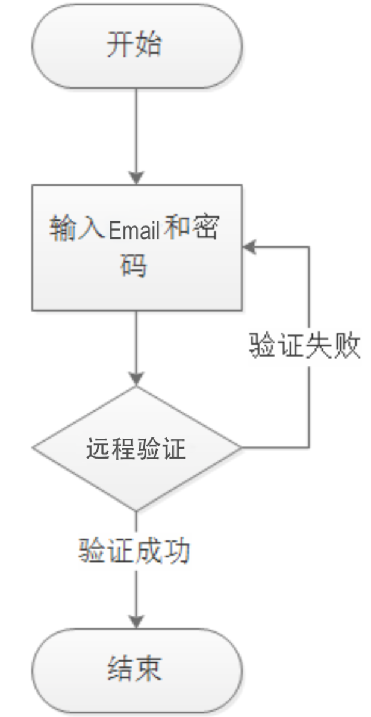

#### 接口设计

|  |  |  |  |
| --- | --- | --- | --- |
| **接口名** | **login** | | |
| 输入参数 | 字段 | 类型 | 描述 |
| email | String | 邮箱 |
| password | String | 密码 |
| 输出参数 | isSuccess, message | | |
| Exception/Error | 网络连接失败 | | |

* + 1. 用户注册的详细设计

#### 输入项

#### 用户名

* + 1. 邮箱
    2. 密码
    3. 确认密码

#### 输出项

* + 1. 是否注册成功
    2. 如果注册失败，将附有相应的原因

#### 逻辑流程

#### 

#### 接口设计

|  |  |  |  |  |
| --- | --- | --- | --- | --- |
| **接口名** | | **Register** | | |
| 输入参数 | 字段 | | 类型 | 描述 |
| Username | | String | 用户名 |
| ConfirmPassword | | String | 确认密码 |
| email | | String | 邮箱 |
| password | | String | 密码 |
| 输出参数 | isSuccess, message | | | |
| Exception/Error | 网络连接失败 | | | |

* + 1. 修改头像详细设计

#### 输入项

1) session

2) 图片

#### 输出项

1. 是否更改成功

#### 逻辑流程

#### 

#### 接口设计

|  |  |
| --- | --- |
| **接口名** | **changeAvatar** |
| 输入参数 | session/String/session image/UIImage/头像 |
| 输出参数 | Bool, 是否成功 |
| Exception/Error | 网络连接失败 |

# 画册模块

## 模块描述

此模块负责管理用户的所有画册。用户在该模块中可以创建、删除图册，进入图册看到在其中创建的图画。也可以给图册赋予个性化的名称，方便管理。同时，还可以把图册分享给他人，或者保存在本地相册。

## 功能

* 创建图册
* 删除图册
* 打开图册
* 更改图册名称
* 导出图册
* 分享图册

## 模块详细设计

* + 1. 创建画册的详细设计

#### 输入项

用户选择的封面

用户输入的画册名称

#### 输出项

创建的画册

#### 逻辑流程

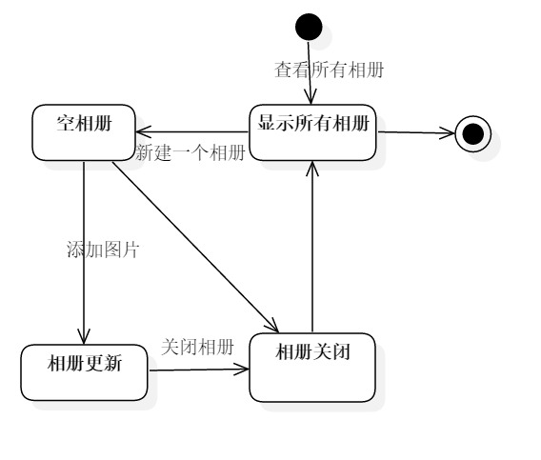

#### 接口设计

|  |  |
| --- | --- |
| * + **接口名** | * + **createBook** |
| * + 输入参数 | * + chosenCover/UIImage/用户选择的封面的图片 name/String/用户输入的画册名称 |
| * + 输出参数 | * + RawBook/创建的画册 |
| * + Exception/Error | * + 无 |

* + 1. 删除图册的详细设计

#### 输入项

* + - 用户想要删除的画册在当前所有画册中的索引

#### 输出项

* + 是否删除成功

#### 逻辑流程

#### ../images/相册/删除相册.jpg

#### 接口设计

|  |  |
| --- | --- |
| * + **接口名** | * + **deleteBook** |
| * + 输入参数 | * + ind/Int/用户想要删除的画册在当前所有画册中的索引 |
| * + 输出参数 | * + Bool/是否删除成功 |
| * + Exception/Error | * + 无 |

* + 1. 打开图册的详细设计

#### 输入项

用户想要打开的画册在当前所有画册中的索引

#### 输出项

画册界面

#### 逻辑流程

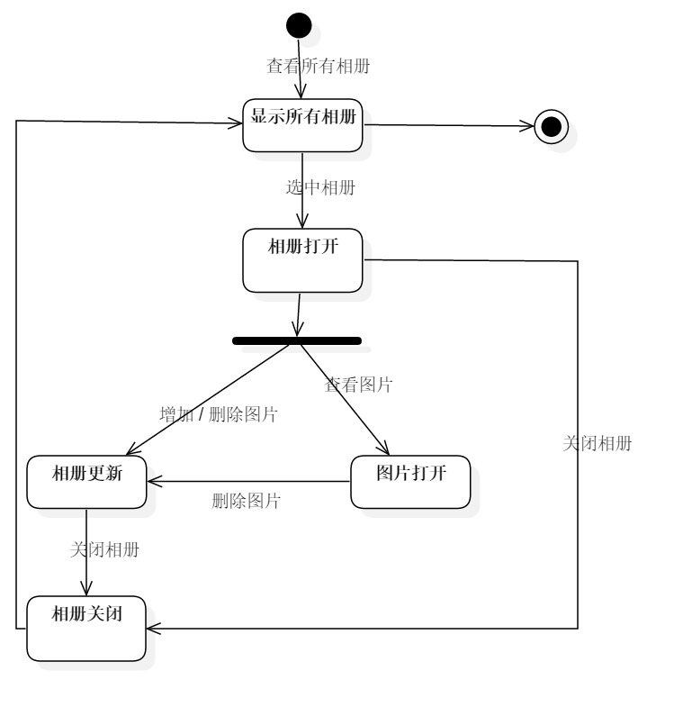

#### 接口设计

|  |  |
| --- | --- |
| * + **接口名** | * + **openBook** |
| * + 输入参数 | * + ind/Int/用户想要打开的画册在当前所有画册中的索引 |
| * + 输出参数 | * + Bool/是否删除成功 |
| * + Exception/Error | * + 无 |

* + 1. 更改画册名称的详细设计

#### 输入项

* + - 用户给出的画册名称
    - 用户想要修改名称的画册在当前所有画册中的索引

#### 输出项

* + - Bool/是否更改成功

#### 逻辑流程

#### ../images/相册/更改相册名称.jpg

#### 接口设计

|  |  |
| --- | --- |
| * + **接口名** | * + **renameBook** |
| * + 输入参数 | * + ind/Int/用户想要修改名称的画册在当前所有画册中的索引   + name/String/用户给出的画册名称 |
| * + 输出参数 | * + Bool/是否更改成功 |
| * + Exception/Error | * + 名称所含字符太大于32个字符或含不支持的字符 |

* + 1. 导出图册的详细设计

#### 输入项

* + - 用户想要导出的画册在当前所有画册中的索引

#### 输出项

* + 无

#### 逻辑流程

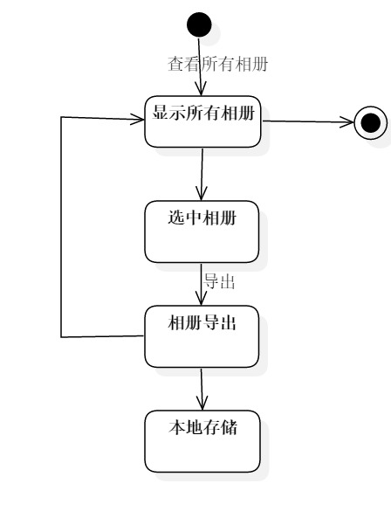

#### 接口设计

|  |  |
| --- | --- |
| * + **接口名** | * + **exportBook** |
| * + 输入参数 | * + ind/Int/用户想要导出的画册在当前所有画册中的索引 |
| * + 输出参数 | * + 无 |
| * + Exception/Error | * + 导出文件过大，用户存储空间不够 |

* + 1. 分享图册的详细设计

#### 输入项

* + - 用户想要导出的画册在当前所有画册中的索引
    - 用户想要分享的平台

#### 输出项

#### 逻辑流程

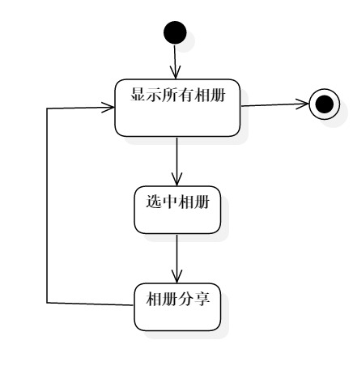

#### 接口设计

|  |  |
| --- | --- |
| * + **接口名** | * + **shareBook** |
| * + 输入参数 | * + image/UIImage/用户选择的图片   + platform/Platform/ 用户选择的平台 |
| * + 输出参数 | * + 无 |
| Exception/Error | * + 没有网络，分享失败 |

# 图画模块

## 模块描述

此模块负责管理用户的所有图画。用户在该模块中可以创建、删除图画，进入图画编辑图画。同时，还可以把图画分享给他人，或者保存在本地相册。

## 功能

* 创建图画
* 删除图画
* 导出图画
* 分享图画

## 模块详细设计

* + 1. 创建图画的详细设计

#### 输入项

* + - 用户拍摄或选择的图片
    - 抽取线条的参数

#### 输出项

* + - 抽取出的线条

#### 逻辑流程

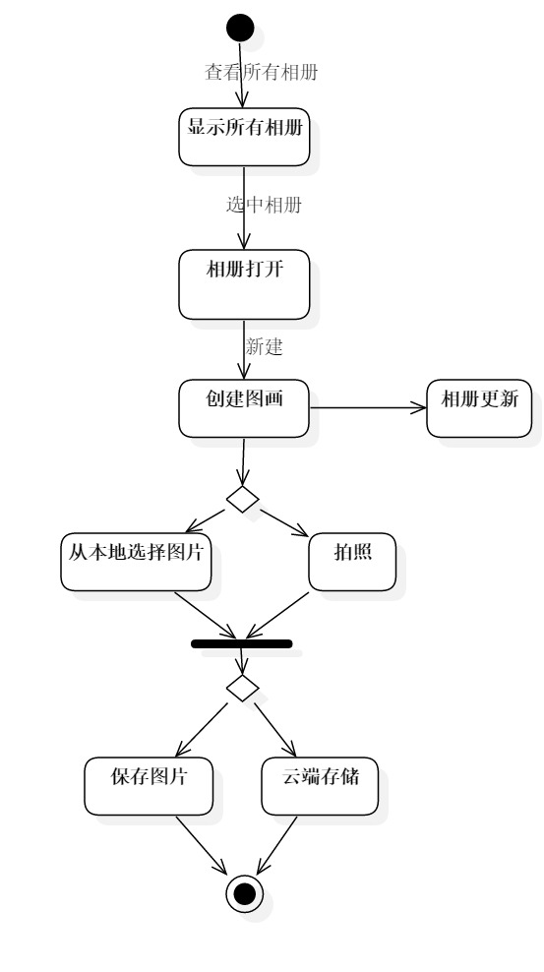

#### 接口设计

|  |  |
| --- | --- |
| * + **接口名** | * + **createPainting** |
| * + 输入参数 | * + chosenImage/UIImage/用户拍摄或选择的图片   + value/Double/抽取线条的参数 |
| * + 输出参数 | * + line/UIImage/抽取出的线条 |
| * + Exception/Error | * + 用户选择或拍摄的图片过大（超过16M），以致后期无法存取到本地数据库 |

* + 说明：此模块使用抽取线条模块，更多细节见抽取线条模块
    1. 删除图画的详细设计

#### 输入项

* + - 用户选择的图片在当前画册中的索引
    - 用户当前的画册对象

#### 输出项

* + - 是否删除成功

#### 逻辑流程

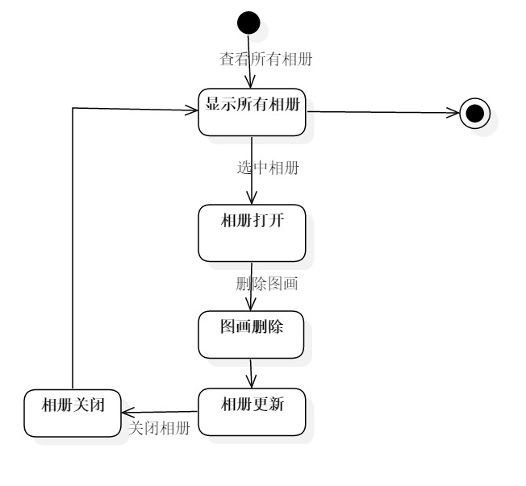

#### 接口设计

|  |  |
| --- | --- |
| * + **接口名** | * + **deletePainting** |
| * + 输入参数 | * + ind/Int/用户选择的图片在当前图册的索引   + rawBook/RawBook/用户当前的画册对象 |
| * + 输出参数 | * + Bool/是否删除成功 |
| * + Exception/Error | * + OutofBoundError: ind超出数组边界 |

* + 1. 打开图画的详细设计
  + 输入项  用户选择的图片在当前画册中的索引  用户当前的画册对象

#### 输出项

* + 无

#### 逻辑流程

*略*

#### 接口设计

|  |  |
| --- | --- |
| * + **接口名** | * + **openPainting** |
| * + 输入参数 | * + ind/Int/用户选择的图片在当前图册中中的索引   + rawBook/RawBook/用户当前的画册对象 |
| * + 输出参数 | * + 无 |
| * + Exception/Error | * + OutofBoundError: ind超出数组边界 |

* + 1. 导出图画的详细设计

#### 输入项

* + - 用户选择的图片

#### 输出项

* + 无

#### 逻辑流程

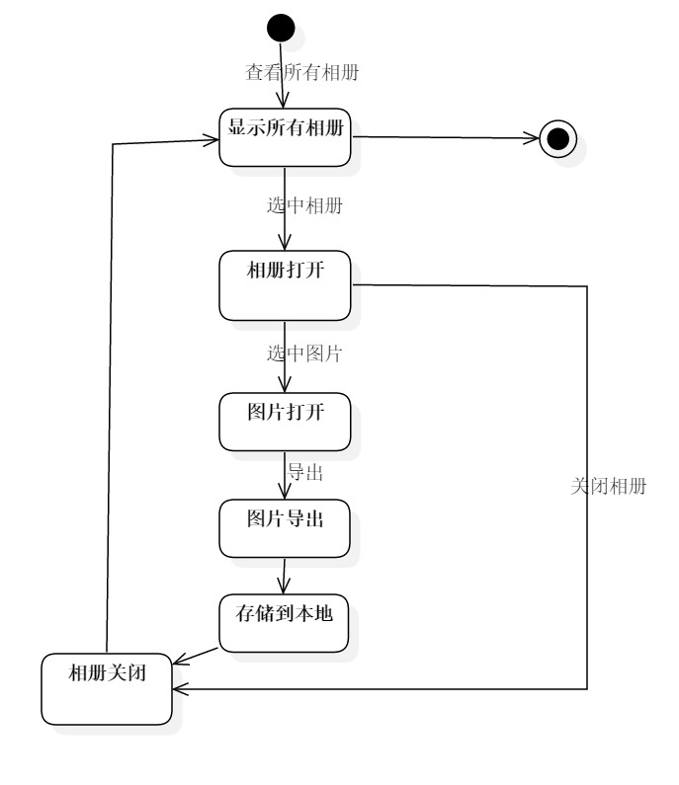

#### 接口设计

|  |  |
| --- | --- |
| * + **接口名** | * + **exportPainting** |
| * + 输入参数 | * + image/UIImage/用户选择的图片 |
| * + 输出参数 | * + 无 |
| * + Exception/Error | * + 无 |

* + 1. 分享图画的详细设计

#### 输入项

* + - 用户选择的图片
    - 用户选择平台

#### 输出项

* + 无

#### 逻辑流程

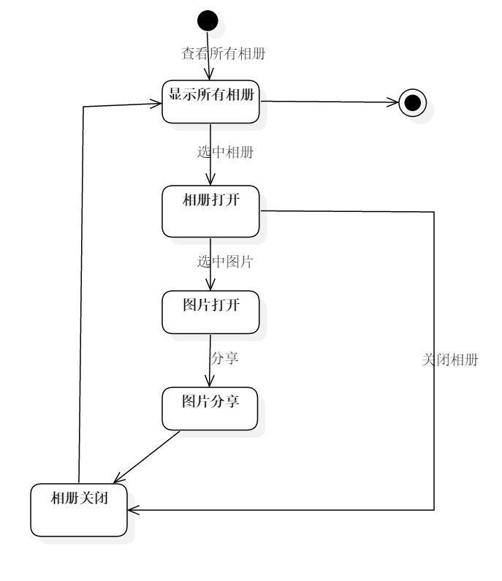

#### 接口设计

|  |  |
| --- | --- |
| **接口名** | **sharePainting** |
| 输入参数 | image/UIImage/用户选择的图片 platform/Platform/ 用户选择平台 |
| 输出参数 | 无 |
| Exception/Error | 没有网络，分享失败 |

# 转化线条模块

## 模块描述

此模块负责处理用户拍下或从本地相册选择的图，将其转化为线条图。并提供用户调整抽取线条参数的功能，已达到抽取线条的最佳效果。抽取线条完成后，经用户确认，本模块将保存线条。

## 功能

* 选择图片或拍照
* 调整抽取线条算法参数
* 保存线条
* 取消操作

## 模块详细设计

* + 1. 选择图片或拍照的详细设计

#### 输入项

* + - 用户的点击的按钮（拍照或从本地相册选择）

#### 输出项

* + - 用户选取的图片

#### 逻辑流程

#### 接口设计

|  |  |
| --- | --- |
| * + **接口名** | * + **onClick{Shooting|PhotoAlbum}** |
| * + 输入参数 | * + sender/UIButton/用户的点击的按钮（拍照或从本地相册选择） |
| * + 输出参数 | * + UIImage/图片 |
| * + Exception/Error | * + 无 |

* + 1. 调整抽取线条算法参数的详细设计

#### 输入项

* + - 抽取线条的参数

#### 输出项

* + - 线条

#### 逻辑流程

#### 接口设计

|  |  |
| --- | --- |
| * + **接口名** | * + **onSliderValueChanged** |
| * + 输入参数 | * + value/Double/抽取线条的参数 |
| * + 输出参数 | * + UIImage/线条 |
| * + Exception/Error | * + 参数无意义 |

* + 1. 保存线条的详细设计

#### 输入项

* + - 线条
    - 原图

#### 输出项

* + RawPainting对象

#### 逻辑流程

#### 接口设计

|  |  |
| --- | --- |
| * + **接口名** | * + **onClickSaveButton** |
| * + 输入参数 | * + line/UIImage/线条 raw/UIImage/原图 |
| * + 输出参数 | * + RawPainting对象 |
| * + Exception/Error | * + 参数无意义 |

* + 1. 取消操作的详细设计

#### 输入项

* + 无

#### 输出项

* + 无

#### 逻辑流程

#### 接口设计

|  |  |
| --- | --- |
| * + **接口名** | * + **onClickCancel** |
| * + 输入参数 | * + 无 |
| * + 输出参数 | * + 无 |
| Exception/Error | * + 无 |

# 绘图模块

## 模块描述

本模块提供用户了所有关于绘画的操作。用户可以选择画笔或橡皮擦，也可以调整画笔或橡皮擦的线条粗细；也可以调整颜色，调整颜色的模式有两种：RGB模式和HSB模式。定义了多种手势提高用户体验：手指向外或向内可以放大或缩小图片；手指极快向内捏可以关闭当前画板；长按画板可以获取当前位置的颜色值，方便后序使用；平移手指将平移画板。

## 功能

* 调整画笔或橡皮擦粗细
* 切换画笔或橡皮擦
* 选择颜色
* 选择画笔混合模式
* 调整画板大小
* 长按获取当前位置颜色
* 旋转画板
* 关闭当前画板
* 擦除、画线

## 模块详细设计

* + 1. 调整画笔或橡皮擦粗细的详细设计

#### 输入项

* + - 用户的点击的按钮控件

#### 输出项

* + - 无

#### 逻辑流程

#### 接口设计

|  |  |
| --- | --- |
| * + **接口名** | **onClick{Small|Mid|Big}Stroke** |
| * + 输入参数 | sender/UIButton/用户的点击的按钮控件 |
| * + 输出参数 | 无 |
| * + Exception/Error | * + IBLet中button与storyboard中相应button未连接 |

* + 1. 切换画笔或橡皮擦的详细设计

#### 输入项

* + - 用户的点击的按钮控件

#### 输出项

* + 无

#### 逻辑流程

#### 

#### 接口设计

|  |  |
| --- | --- |
| * + **接口名** | * + **onClick{Eraser|Pen}** |
| * + 输入参数 | * + sender/UIButton/用户的点击的按钮控件 |
| * + 输出参数 | * + 无 |
| * + Exception/Error | * + IBLet中button与storyboard中相应button未连接 |

* + 1. 选择颜色的详细设计

#### 输入项

* + - 用户的点击点
    - 选择颜色的模式

#### 输出项

* + - 相应被选择的颜色

#### 逻辑流程

#### 

#### 接口设计

|  |  |
| --- | --- |
| * + **接口名** | * + **onClick{Eraser|Pen}** |
| * + 输入参数 | * + touch/UITouch/用户的点击点   + mode/ColorPickerMode/选择颜色的模式 |
| * + 输出参数 | * + color/UIColor/相应被选择的颜色 |
| * + Exception/Error | * + 无 |

* + 1. 选择画笔混合模式的详细设计

#### 输入项

* + - 用户选择的混合模式

#### 输出项

#### 无

#### 逻辑流程

#### 

#### 接口设计

|  |  |
| --- | --- |
| * + **接口名** | * + **setBlendMode()** |
| * + 输入参数 | * + blendmode/ BlendMode/用户选择的混合模式 |
| * + 输出参数 | * + 无 |
| Exception/Error | * + 无 |

* + 1. 调整画板大小的详细设计

#### 输入项

* + Pinch手势

#### 输出项

* + 无

#### 逻辑流程

#### 

#### 接口设计

|  |  |
| --- | --- |
| * + **接口名** | * + **onPinched** |
| * + 输入参数 | * + sender/ PinchGesture/pinch手势 |
| * + 输出参数 | * + 无 |
| * + Exception/Error | * + 无 |

* + 1. 长按获取当前位置颜色的详细设计

#### 输入项

* + - LongPress手势的位置

#### 输出项

* + - UIColor

#### 逻辑流程

#### 

#### 接口设计

|  |  |
| --- | --- |
| * + **接口名** | * + **getPixelColorAt** |
| * + 输入参数 | * + position/ CGPoint/LongPress手势的位置 |
| * + 输出参数 | * + UIColor |
| * + Exception/Error | * + 无 |

* + 1. 旋转画板的详细设计

#### 输入项

* + - 旋转画板的角度

#### 输出项

* + 无

#### 逻辑流程

#### 接口设计

|  |  |
| --- | --- |
| * + **接口名** | * + **rotated** |
| * + 输入参数 | * + transform/ CGFloat/旋转画板的角度 |
| * + 输出参数 | * + CGAffineTransform |
| * + Exception/Error | * + 无 |

* + 1. 关闭当前画板的详细设计

#### 输入项

* + - pinch手势

#### 输出项

#### 无

#### 逻辑流程

#### 

#### 接口设计

|  |  |
| --- | --- |
| * + **接口名** | * + **onPinched** |
| * + 输入参数 | * + sender/ PinchGesture/pinch手势 |
| * + 输出参数 | * + 无 |
| Exception/Error | * + 无 |

* + 1. 擦除、画线的详细设计

#### 输入项

* + - 用户的一系列触摸点

#### 输出项

* + - 线条

#### 逻辑流程

#### 

#### 接口设计

|  |  |
| --- | --- |
| * + **接口名** | * + **touches{Began|Moved|Ended}** |
| * + 输入参数 | * + touches/[UITouch]/用户的一系列触摸点 |
| * + 输出参数 | * + CGBezierPath |
| Exception/Error | * + 用户触摸点过多，形成的path需要的计算过多，导致内存不够而卡退 |